**BÀI SỐ 8**

**PHẦN 1: NHÓM HÀM TÀI CHÍNH**

Khởi động Excel, tại Sheet khởi động đặt tên sheet là **Financial** và thực hiện các yêu cầu:

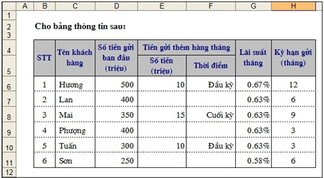 (Hình 1)

**Câu 1:** Hàm **PV(rate, nper, pmt, [fv], [type])**

1. Bạn muốn có một sổ tiết kiệm là $300,000 sau 10 năm, biết rằng lãi suất là 3%/năm, vậy bạn phải gửi vào ngân hàng số tiền là bao nhiêu?
2. Một công ty liên doanh có nhu cầu mua một tài sản cố định. Giá hiện tại của tài sản cố định này là 100 triệu đồng. Biết lãi suất ngân hàng là 8% năm. Có các phương thức thanh toán sau đặt ra tuỳ công ty lựa chọn:

b1. Cho thanh toán chậm sau 1 năm phải trả 110 triệu đồng.

b2. Cho thanh toán chậm trong vòng 3 năm, cuối mỗi năm phải trả 37 triệu đồng.

b3. Cho thanh toán chậm trong vòng 4 năm, cuối mỗi năm phải trả 32,2 triệu đồng.

Hỏi công ty nên chọn phương án nào?

**Câu 2:** Hàm **FV(rate, nper, pmt, [pv], [type])**

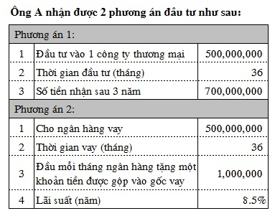(Hình 2)

1. Dựa vào hình 2, để quyết định chọn phương án đầu tư, ông A cần phải lập công thức của hàm nào để so sánh (Nếu không xét đến các yếu tố ảnh hưởng khác)
2. Dựa vào hình 1, tính tổng số tiền Phượng và Tuấn nhận được khi đáo hạn?
3. Dựa vào hình 1, hàng tháng ngân hàng tặng thêm 1 triệu đồng gộp vào gốc cho Mai, hãy tính số tiền Mai nhận được khi đáo hạn?

**Câu 3:** Hàm **PMT(rate, nper, pv, [fv], [type])**

1. Mua trả góp một căn hộ trong 5 năm với giá 2 tỷ đồng, lãi suất 12%/năm. Tính số tiền hàng tháng phải trả cho người bán nhà?
2. Sể có sổ tiết kiệm sau 10 năm là 500 triệu đồng, lãi suất 10%/năm. Vậy mỗi tháng bạn phải đóng cố định một khoản bao nhiêu tiền?
3. Bạn cho vay 500 triệu đồng, với lãi suất 12%/năm trong 5 tháng. Tính số tiền mỗi tháng người vay phải trả cho bạn?

**Câu 4:** Hàm **NPER(rate, pmt, pv, [fv], [type])**

1. Bạn mua trả góp 1 xe máy trị giá 40 triệu đồng, trả ngay 20%, số còn lại trả vào đầu mỗi tháng 2 triệu đồng, lãi suất 12%/năm. Hỏi sau bao lâu thì trả xong khoản nợ trên?
2. Vay $2,600 với lãi suất 0.2%/tháng, số tiền phải trả đầu mỗi tháng là $153. Hỏi sau bao lâu thì trả xong khoản nợ trên?

**Câu 5:** Hàm **RATE(nper, pmt, pv, [fv], [type])**

1. Dựa vào hình 1, Hương muốn rút 500 triệu đồng cho vay bên ngoài, mong muốn thu về mỗi tháng 23 triệu đồng trong vòng 24 tháng. Vậy Hương phải cho vay với lãi suất là bao nhiêu?
2. Dựa vào hình 2, hãy tính lãi suất của phương án 1?

**PHẦN 2: BÀI TẬP VỀ NHÀ**

**Câu 1**. Mỗi kỳ gửi 5 triệu đồng tại ngân hàng A, lãi suất 8%/năm, trong thời gian 24 tháng. Tính tổng số tiền nhận được sau 2 năm?

**Câu 2**. Số dư 1 khoản vay ngày 31/01: 700 triệu đồng. Đầu mỗi tháng (từ tháng 2 trở đi) vay thêm 50 triệu đồng, lãi suất 12%/năm. Tính tổng số tiền phải trả sau 2 năm?

**Câu 3**. Một người vay 5 tỷ đồng, trả trong 10 năm với lãi suất không đổi là 1%/tháng. Số tiền người đó phải trả hàng năm?

**Câu 4.** Tính lãi suất mỗi năm cho một khoản vay $10,000 trong 2 năm, khi đáo hạn phải trả cả gốc lẫn lãi là $12,000?

**Câu 5.** Giả sử bạn muốn vay $800,000 trong 4 năm, nhân viên ngân hàng tính và cho biết mỗi tháng bạn phải trả cả gốc lẫn lãi là $20,000. Vậy ngân hàng tính lãi suất hàng tháng cho bạn là bao nhiêu?

**PHẦN 3: KIỂM TRA**

***Họ và tên sinh viên: Mã SV:***

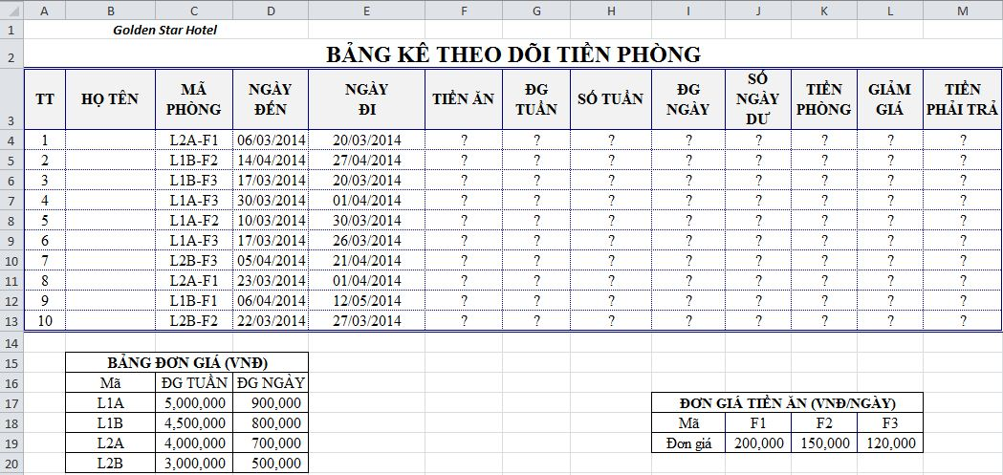

**Câu 1 (1 đ)**. **Tự nhập Họ tên** và **định dạng** theo mẫu trên.

**Câu 2 (2 đ).** Viết công thức cho cột **ĐG TUẦN** (đơn giá tuần) và **ĐG NGÀY** (đơn giá ngày) dựa vào BẢNG ĐƠN GIÁ.

**Câu 3 (1đ).** Tính **Tiền ăn,** biết Tiền ăn=số ngày ở*đơn giá tiền ăn. Biết **2 ký tự cuối của Mã Số là Mã Phần ăn**

**Câu 4 (1đ)**. Công thức tính cho cột SỐ TUẦN mà khách hàng đã ở (chỉ lấy phần nguyên số tuần)

**Câu 5 (1đ).** Công thức tính SỐ NGÀY DƯ **(số ngày còn lại sau khi đã đổi ra tuần)**

**Câu 6 (0.5đ).** Tính **Tiền Phòng** =ĐG TUẦN*Số Tuần+ĐG NGÀY*Số ngày dư

**Câu 7 (1đ)**. Tính **Giảm Giá.** Nếu Số Ngày Ở **từ 15 ngày trở lên** hoặc **loại phòng là L2B** thì được **giảm 5%** Tiền Phòng.

**Câu 8 (1đ).** Tính **Tiền phải trả** =Tiền ăn + Tiền Phòng - Giảm Giá. Định dạng cho cột Tiền phòng, Giảm giá và Tiền phải trả có dạng nhóm 3 chữ số thành một nhóm và có đơn vị là vnđ.

**Câu 9 (1.5 đ)** Hoàn thành bảng thống kê sau

|  |  |  |
| --- | --- | --- |
| 1. | Số khách đến vào Thứ bảy hoặc Chủ nhật |  |
| 2. | Số khách họ "Nguyễn" |  |
| 3. | Số khách đến trong quý 1 |  |

1.

2.

3.

***(Chú ý:*** Câu nào chưa làm được sinh viên tạm thời nhập số liệu bằng tay để làm câu tiếp theo. Câu tiếp theo vẫn được tính điểm bình thường.)